Documento 3: Ejecución del Sistema (Etapa 3)
Aquí se explica la operación.
Orden:
- Eureka
- Microservicios
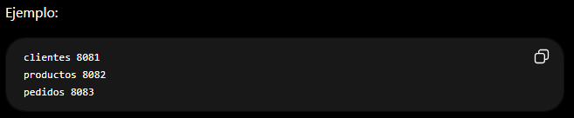
- Gateway
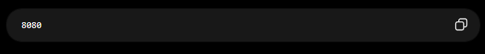

Ejecución:
Desde cada módulo:
mvn spring-boot:run

Desde el padre:
mvn clean install -DskipTests
